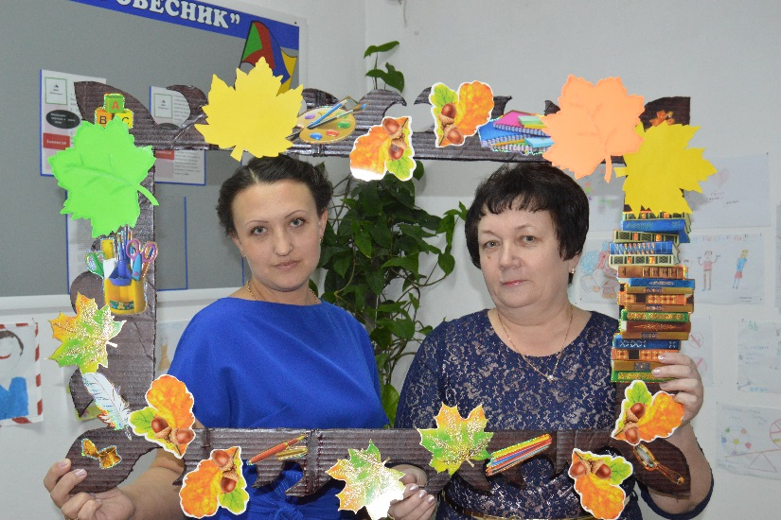      Ах, как хотелось быть нам взрослыми!

С вихрами не ходить, с вихрами не ходить и с косами…

И вот уже зовут по отчеству,

А в детство заглянуть так хочется…

           У каждого из нас должно быть свое зачарованное место. А в зачарованном месте и земля другая, и трава ровная-ровная, гораздо зеленее, чем в других местах, и небо синее, и солнышко яркое. Это единственное место на свете, где можно спокойно посидеть, помечтать или, наоборот, от души набегаться и наиграться, и, самое главное, вновь, хоть на несколько мгновений, вернуться в Детство. И я думаю, что таким местом является школа. Ведь только переступив порог школы, мы вновь возвращаемся в наше беззаботн ое детство, где мы провели свои школьные годы, где научились дружить, ценить дружбу, уважать старших, где нашли своих верных товарищей, с которыми общаемся и дружны по сей день.

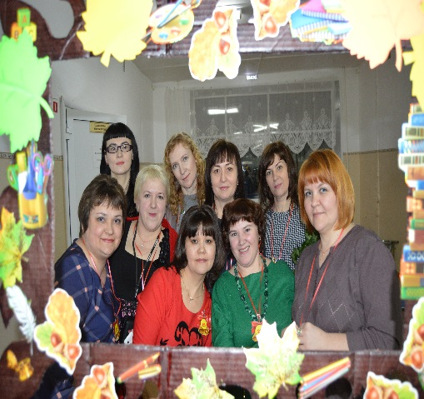       4 февраля 2017г в МАОУ «Киевской СОШ» было празднично, шумно. Красочно оформлена школа, актовый зал. Школа распахнула двери для своих выпускников на вечере встречи школьных друзей, посвященном 30-летию школы.    Вечер встречи выпускников – хорошая традиция, которая существует уже долгие годы в нашей школе. По традиции вечер встречи проходит каждый год.

Начало праздничного мероприят ия было намечено на 18.00, но ещё задолго до этого стали подходить выпускники, желающие увидеть своих учителей и одноклассников, которых долгое время не видели.  По окончании регистрации гости школы прошли в актовый зал. Когда же все уселись, началось торжественное открытие вечера встречи выпускников.

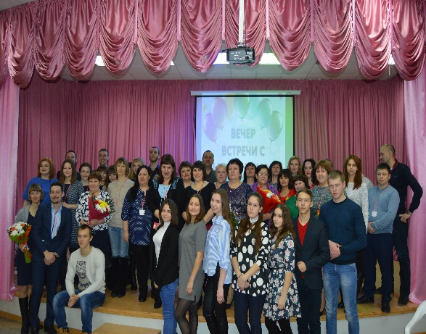            Школа не забыла учителей – ветеранов педагогического труда. Они были приглашены на вечер и с большим удовольствием вспоминали радостные моменты. Не смотря на то, что за школьными окнами в этот день было морозно, выпускников согревала любовь к школе, к педагогам. Бывшие ученики нашей школы с удовольствием прошли по школьным коридорам, посетили   свой класс, пообщались с классным руководителем. Школа для многих стала стартовой площадкой в серьезную самостоятельную жизнь. Среди выпускников нашей школы люди самых разнообразных профессий: водители и бухгалтера, учителя, редакторы газет и предприниматели, спортивные тренеры и работники культуры, а многие из выпускников занимаются воспитанием детей, продолжают обучение в высших учебных заведениях.

              Глядя в счастливые глаза наших гостей, мы ещё и ещё раз убеждались, что школьные годы стали для них самыми незабываемыми, самыми лучшими…